考点跟踪突破20 圆的基本性质
一、选择题

1．(2015·柳州)如图，BC是⊙O的直径，点A是⊙O上异于B，C的一点，则∠A的度数为( D )
A．60° B．70°
C．80° D．90°
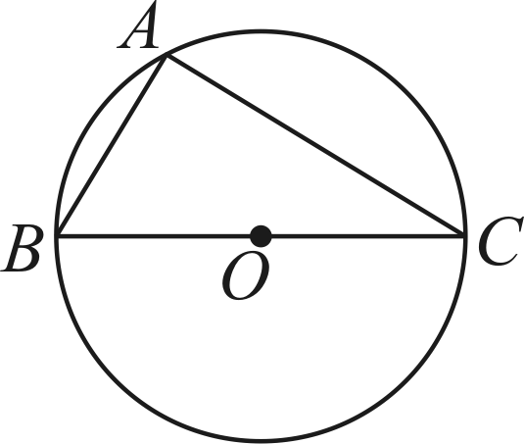,第1题图) 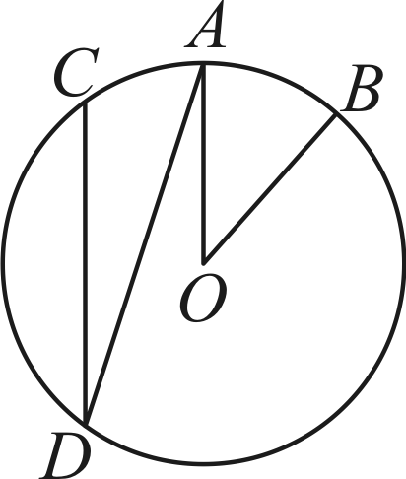,第2题图)
2．(2016·济宁)如图，在⊙O中，AB＝AC，∠AOB＝40°，则∠ADC的度数是( C )
A．40° B．30°
C．20° D．15°
3．(2015·玉林)如图，在⊙O中，直径CD⊥弦AB，则下列结论中正确的是( B )
A．AC＝AB B．∠C＝∠BOD
C．∠C＝∠B D．∠A＝∠BOD
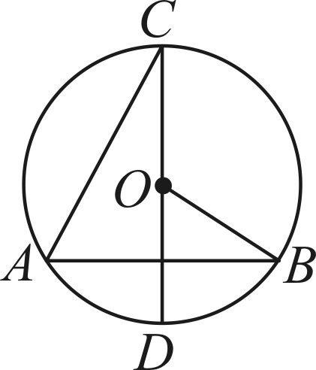,第3题图) 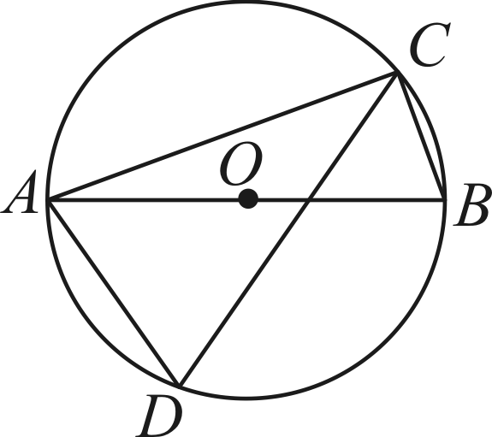,第4题图)
4．(2016·乐山)如图，C，D是以线段AB为直径的⊙O上两点，若CA＝CD，且∠ACD＝40°，则∠CAB＝( B )
A．10° B．20°
C．30° D．40°
5．(2016·安顺)如图，⊙O的直径AB垂直于弦CD，垂足为E，∠A＝22.5°，OC＝4，CD的长为( C )
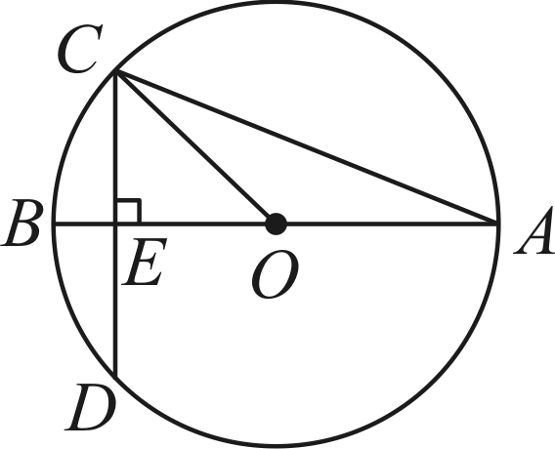
A．2
B．4
C．4
D．8
二、填空题
6．(2016·岳阳)如图，四边形ABCD为⊙O的内接四边形，已知∠BCD＝110°，则∠BAD＝__70__度．
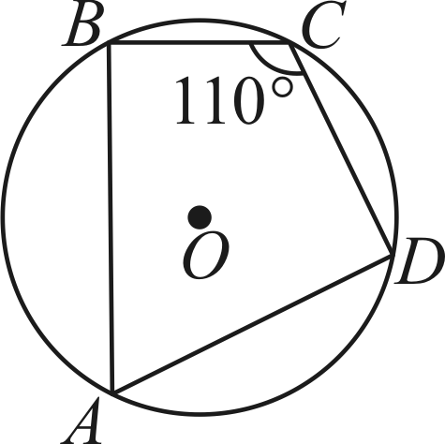,第6题图) 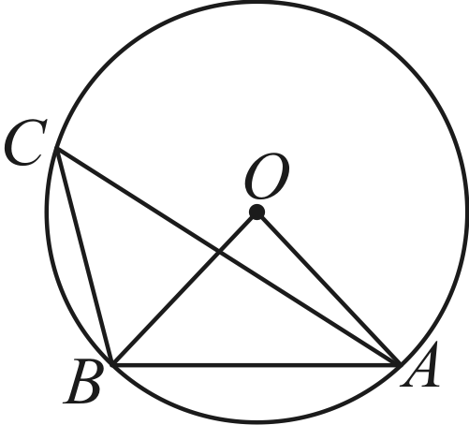,第7题图)
7．(2014·来宾)如图，点A，B，C均在⊙O上，∠C＝50°，则∠OAB＝__40__度．
8．(2013·来宾)如图是一圆形水管的截面图，已知⊙O的半径OA＝13，水面宽AB＝24，则水的深度CD是__8__．
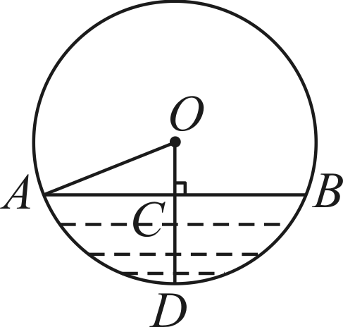,第8题图) 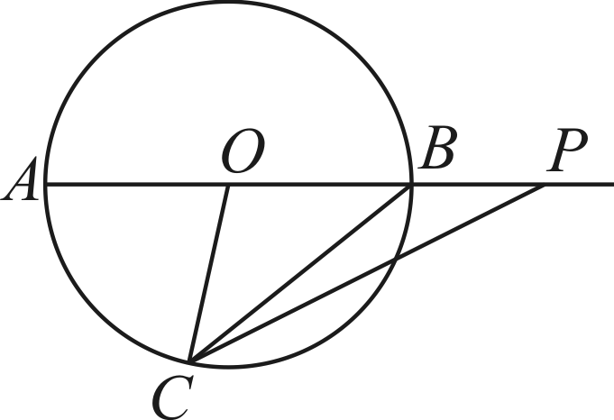,第9题图)
9．(2015·崇左)如图，线段AB是⊙O的直径，点C在圆上，∠AOC＝80°，点P是线段AB延长线上的一动点，连接PC，则∠APC的度数是__30__度(写出一个即可)．
10．(2016·贵阳)如图，已知⊙O的半径为6 cm，弦AB的长为8 cm，P是AB延长线上一点，BP＝2 cm，则tan∠OPA的值是____．
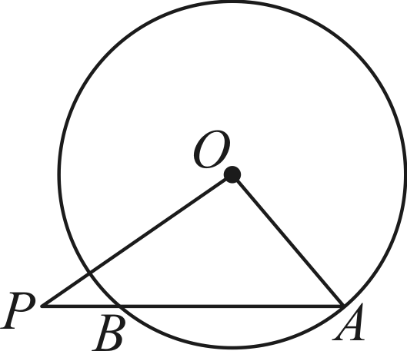,第10题图) 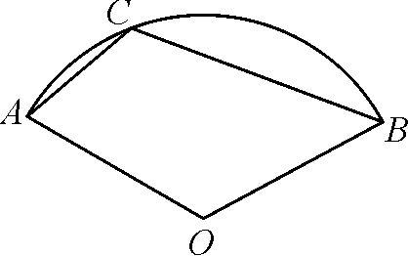,第11题图)
11．(2016·南京)如图，扇形OAB的圆心角为122°，C是AB上一点，则∠ACB＝__119__°.

三、解答题
12．如图，△ABC内接于⊙O，AB＝6，AC＝4，D是AB边上一点，P是优弧BAC的中点，连接PA，PB，PC，PD.当BD的长度为多少时，△PAD是以AD为底边的等腰三角形？并加以证明．
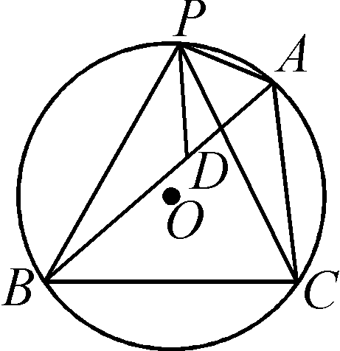
解：当BD＝AC＝4时，△PAD是以AD为底边的等腰三角形．∵P是优弧BAC的中点，∴PB＝PC，∴PB＝PC.又∵∠PBD＝∠PCA，∴当BD＝AC＝4，△PBD≌△PCA(SAS)，∴PA＝PD，即△PAD是以AD为底边的等腰三角形

13．如图，AB是⊙O的直径，弦CD⊥AB于点E，且CD＝24，点M在⊙O上，MD经过圆心O，连接MB.
(1)若BE＝8，求⊙O的半径；
(2)若∠DMB＝∠D，求线段OE的长．
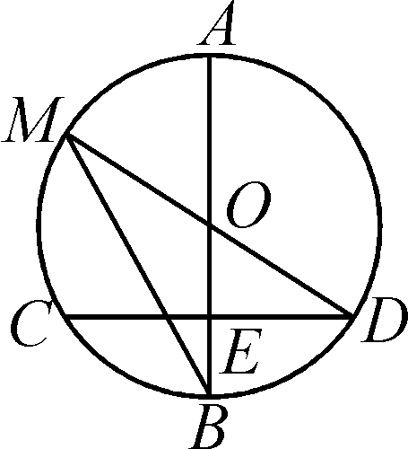
解：(1)设⊙O的半径为x，则OE＝x－8，∵CD＝24，由垂径定理得，DE＝12，在Rt△ODE中，OD²＝OE²＋DE²，x²＝(x－8)²＋12²，解得x＝13 (2)∵OM＝OB，∴∠M＝∠B，∴∠DOE＝2∠M，又∠M＝∠D，∴∠D＝30°，在Rt△OED中，∵DE＝12，∠D＝30°，∴OE＝4

14．(2016·宁夏)已知△ABC，以AB为直径的⊙O分别交AC于点D，BC于点E，连接ED，若ED＝EC.
(1)求证：AB＝AC；
(2)若AB＝4，BC＝2，求CD的长．
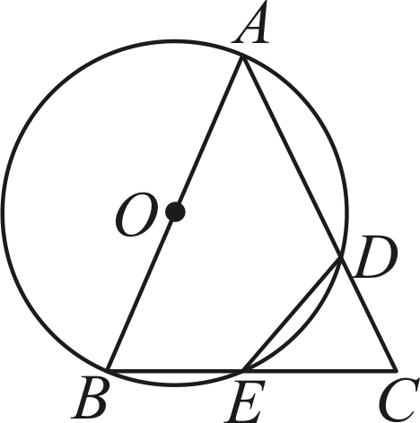
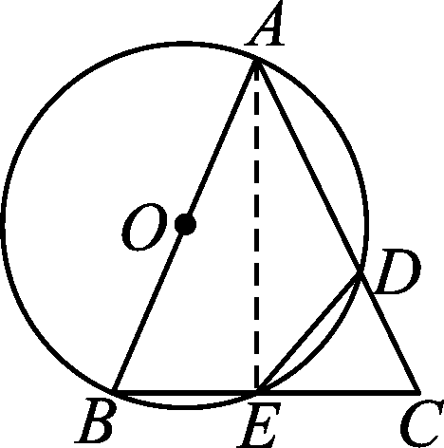
解：(1)∵ED＝EC，∴∠EDC＝∠C，∵∠EDC＝∠B，∴∠B＝∠C，∴AB＝AC (2)连接AE，∵AB为直径，∴AE⊥BC，由(1)知AB＝AC，∴BE＝CE＝BC＝，∵CE·CB＝CD·CA，AC＝AB＝4，∴·2＝4CD，∴CD＝

